|  |  |
| --- | --- |
| **TRƯỜNG THPT CHUYÊN**  **HÀ NỘI – AMSTERDAM** | **ĐỀ KIỂM TRA HỌC KÌ I NĂM HỌC 2020 – 2021**  **MÔN: TOÁN 8**  ***Thời gian: 90 phút*** |

1. **(2,5 điểm)**

Cho biểu thức 

1) Tìm điều kiện xác định và rút gọn biểu thức 

2) Tính giá trị của biểu thức , biết rằng 

3) Với , chứng minh rằng . Dấu đẳng thức xảy ra khi nào?

1. **(2,5 điểm)**

1) Phân tích đa thức thành nhân tử.

a) b) 

2) Tìm tất cả các số thực  biết: .

1. **(1,0 điểm)** Cho đa thức  với hệ số thực thỏa mãn  và . Tìm đa thức dư trong phép chia đa thức  chia cho đa thức 
2. **(3,5 điểm)** Cho hình vuông  tâm , điểm  nằm trên đường chéo  ( khác với ). Gọi , , . và lần lượt là chân đường vuông góc hạ từ  xuống , ,  và .

1) Chứng minh các tứ giác ,  là các hình vuông.

2) Chứng minh rằng  và .

3) Xét điểm  thay đổi trên đoạn thẳng , không trùng với . Gọi  là điểm đối xứng với  qua . Dựng  tại , các đường thẳng  và  cắt nhau tại . Chứng minh rằng  là tia phân giác của .

4) Chứng minh rằng .

1. **(0,5 điểm)**

**1) (Dành cho các lớp 8B, 8C, 8D, 8E)**

Cho các số thực thỏa mãn  và.

Tính giá trị biểu thức: 

**2) (Dành riêng cho lớp 8A)**

Với  là các số thực không âm thỏa mãn . Tìm giá trị lớn nhất của biểu thức 

**HƯỚNG DẪN GIẢI**

1. **(2,5 điểm)**

Cho biểu thức 

1) Tìm điều kiện xác định và rút gọn biểu thức 

2) Tính giá trị của biểu thức , biết rằng 

3) Với , chứng minh rằng . Dấu đẳng thức xảy ra khi nào?

**Lời giải**

1) Điều kiện xác định: 



2) Có (không thỏa mãn điều kiện xác định)

Vậy khi  thì P thì giá trị của P không xác định.

3) Xét hiệu: 

Ta có . Mà 



Dấu đẳng thức xảy ra khi  (thỏa mãn )

1. **(2,5 điểm)**

1) Phân tích đa thức thành nhân tử.

a) b) 

2) Tìm tất cả các số thực  biết: .

**Lời giải**

1) Phân tích đa thức thành nhân tử.

a)= 



b) 



2) Tìm tất cả các số thực  biết: 

Ta có: 

 hoặc hoặc .

1. **(1,0 điểm)** Cho đa thức  với hệ số thực thỏa mãn  và . Tìm đa thức dư trong phép chia đa thức  chia cho đa thức 

**Lời giải**

Gọi đa thức dư trong phép chia  cho  là 

Theo đề bài ta có :





Với 



** **

Với 

 nên 

Cộng vế với vế của  và  ta được :







Thay  vào  ta được : 





Vậy đa thức dư cần tìm là :  .

1. **(3,5 điểm)** Cho hình vuông  tâm , điểm  nằm trên đường chéo  ( khác với ). Gọi , , . và lần lượt là chân đường vuông góc hạ từ  xuống , ,  và .

1) Chứng minh các tứ giác ,  là các hình vuông.

2) Chứng minh rằng  và .

3) Xét điểm  thay đổi trên đoạn thẳng , không trùng với . Gọi  là điểm đối xứng với  qua . Dựng  tại , các đường thẳng  và  cắt nhau tại . Chứng minh rằng  là tia phân giác của .

4) Chứng minh rằng .

**Lời giải**

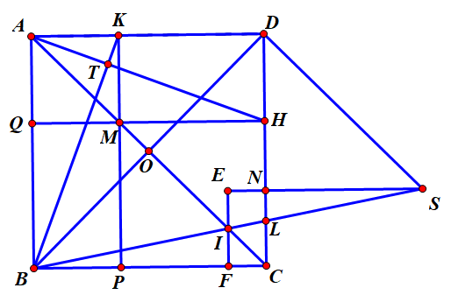

1) Xét tứ giác  có  nên  là hình chữ nhật.

Mặt khác là phân giác  do đó là hình vuông.

Tương tự ta có tứ giác  có  nên là hình chữ nhật.

Mặt khác là phân giác  do đó là hình vuông.

2) Xét tứ giác  có  nên .

Mà 

Xét hai tam giác vuông  và  có

, , 

Suy ra  (c-g-c).

Ta có  (góc tương ứng)

Mà .

Gọi . Tam giác  có 

Vậy .

3) Xét tam giác  có  là đường trung bình nên .

Mà . Do  là phân giác .

Suy ra . Vậy  là tia phân giác của .

4) Chứng minh rằng .

Ta có  (cùng vuông góc ).

Qua  kẻ đường thẳng vuông góc với , cắt  kéo dài tại , cắt  tại 

Xét hai tam giác vuông  và  có

,  (so le trong)

 ( cạnh huyền góc nhọn)

. Mà 

Mặt khác .

Tam giác  vuông cân tại  nên .

Ta có 

.

1. **(0,5 điểm)**

**1) (Dành cho các lớp 8B, 8C, 8D, 8E)**

Cho các số thực thỏa mãn  và.

Tính giá trị biểu thức: 

**2) (Dành riêng cho lớp 8A)**

Với  là các số thực không âm thỏa mãn . Tìm giá trị lớn nhất của biểu thức 

**Lời giải**

Ta có 

Từ 







Dấu  xảy ra  và các hoán vị

 và các hoán vị.

Khi đó .

2) Ta có: 







Suy ra:. Dấu “=” xảy ra khi 

Vậy 

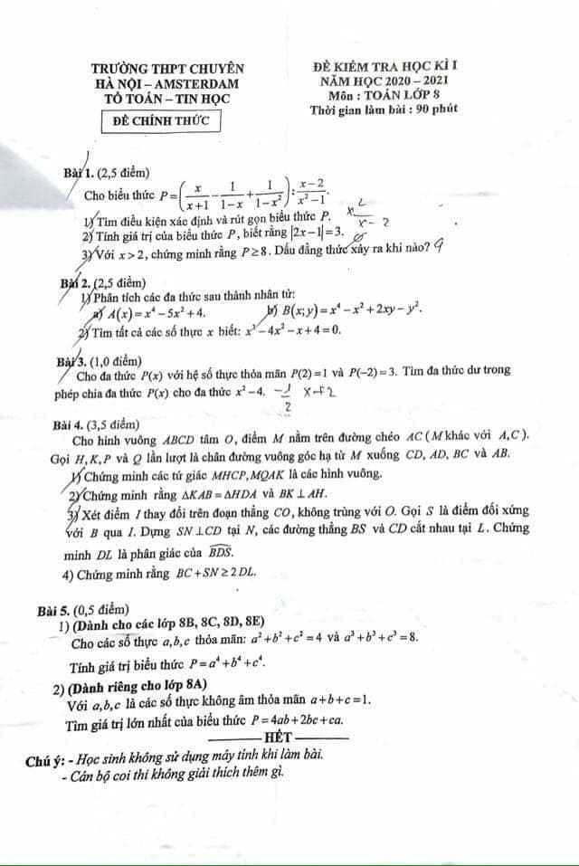Tài liệu được chia sẻ bởi Website VnTeach.Com

https://www.vnteach.com